KesionCMS(ASP版)X2.0 微信支付的配置说明

1、温馨提示：使用微信支付插件，请确保服务器支持运行.net 4.0环境；
2、请将本补丁包覆盖到您的网站根目录；
3、启用微信支付设置方法如下：

进入后台，找到微信支付，如下图：

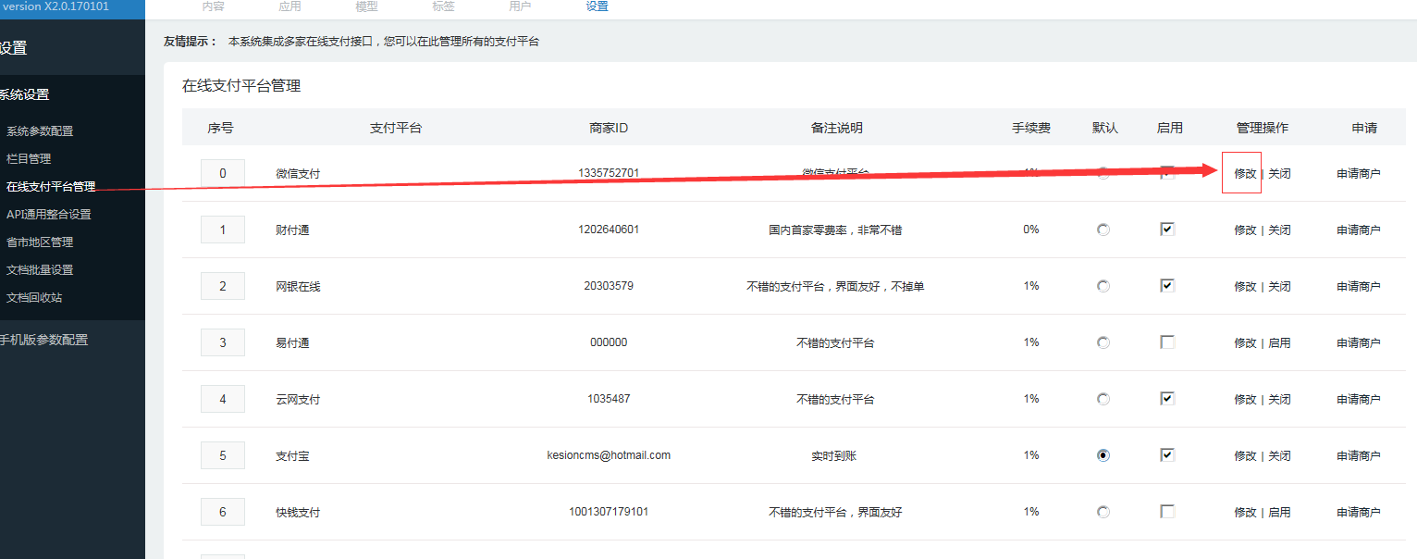

点修改后，进入如下图：
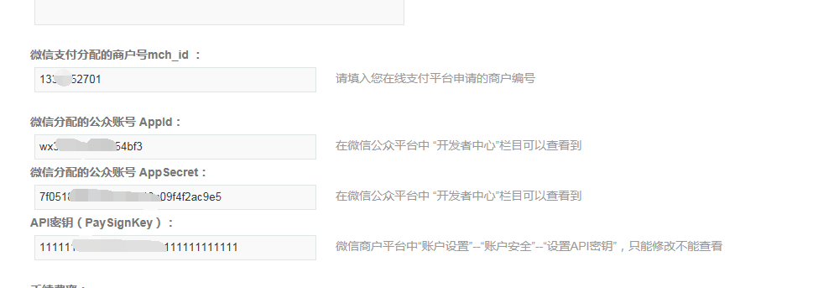

以上的配置选项中，商户号，APPID，在申请到微信支付权限后，微信官方会发邮箱给您；

其它的请登录微信公众号平台设置，http://mp.weixin.qq.com

AppSecret(应用密钥) 在开发-》基本配置里，如下图：

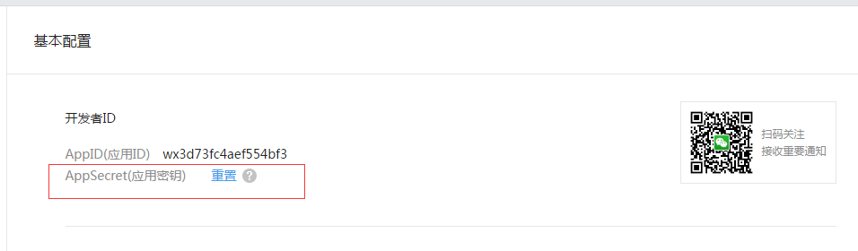

请在此获取；

API密钥（PaySignKey）： 请在微信商户平台设置（https://pay.weixin.qq.com）

具体在：“账户中心”--“API安全”--”设置API密钥“

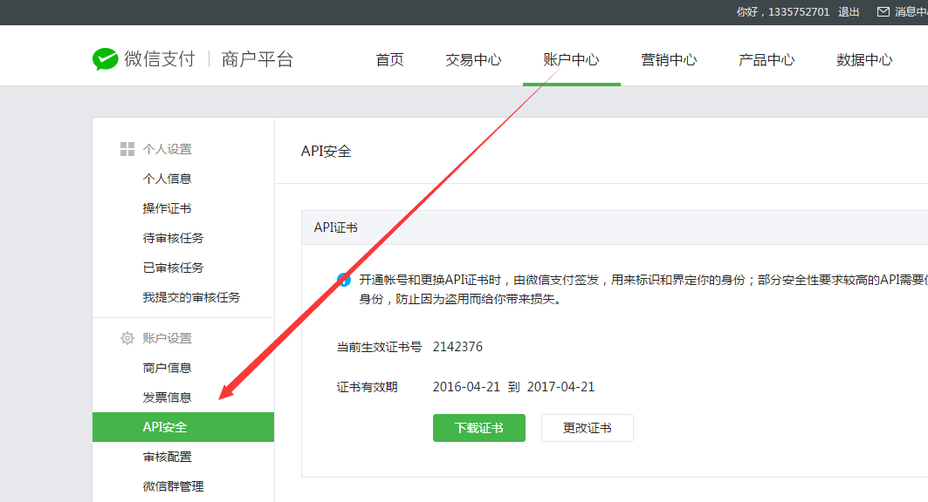

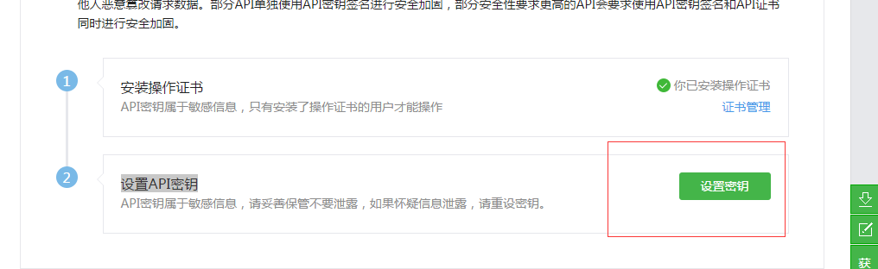

获得以上所有参数后，请填写在科汛后台的支付选项里。

接下来，我们返回微信公众号平台，设置下支付授权目录等，如下图：

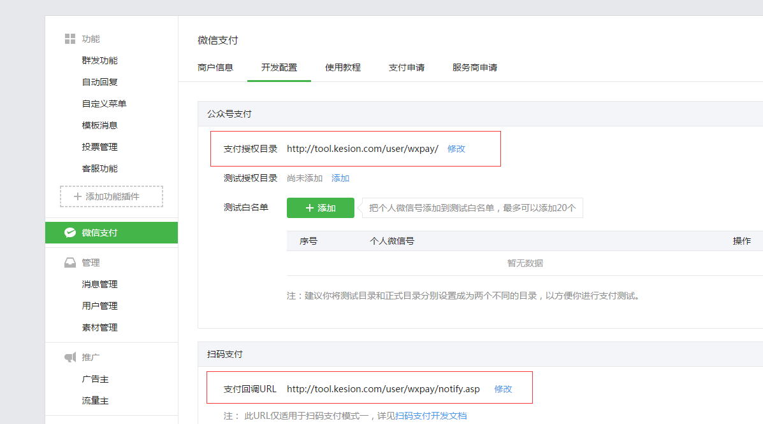

支付授权目录填写：http://你的域名/user/wxpay/
支付回调URL填 写：http://你的域名/user/wxpay/notify.asp

最后一步，设置下“接口权限”，如下图，找到“网页授权获取用户基本信息”：

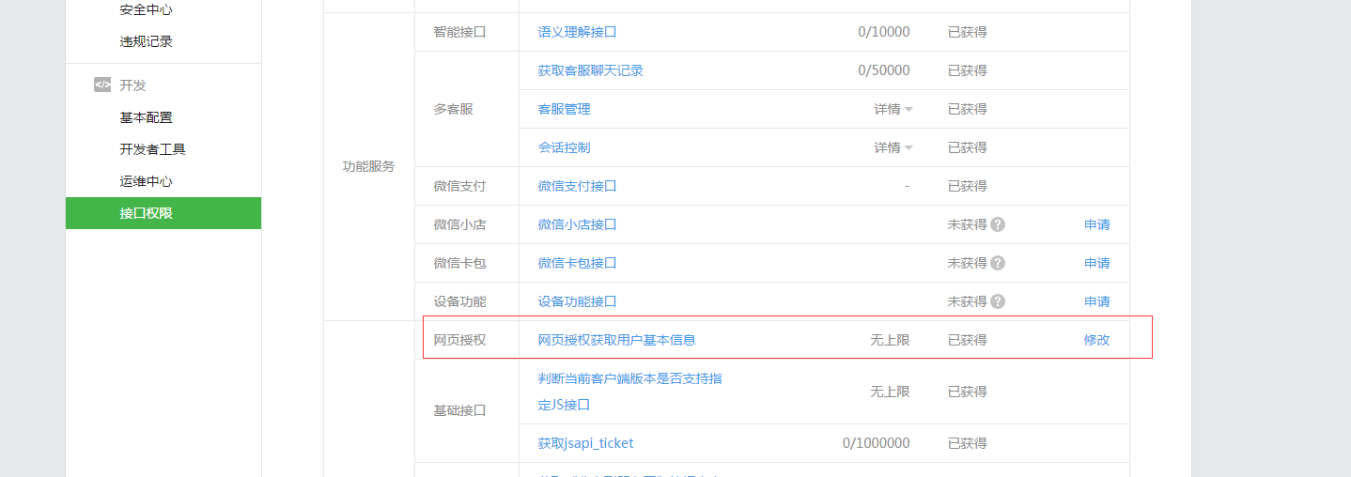

点修改后出现：

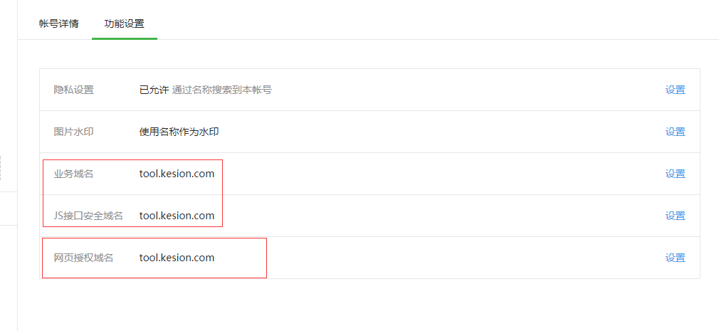

请将以上几个设置成您的域名。

至此微信支付配置完毕。

